PEMODELAN DAN OPTIMASI
Sumber : 01. Metoda Optimasi || Pemprograman Linier (youtube.com)
Metode grafik
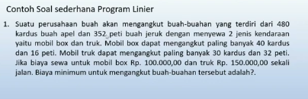
Penyelesaian
Isi sendiri
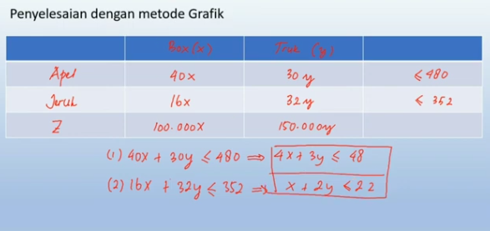

Grafik nya:
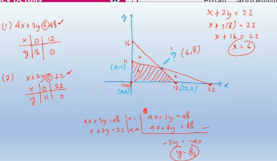
Masukan ke fungsi tujuan
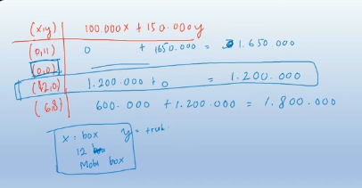

Metode Simplek (https://www.youtube.com/watch?v=-oPidjIxPsk&list=TLPQMDEwNDIwMjQPa8fHBQnlEA&index=2)

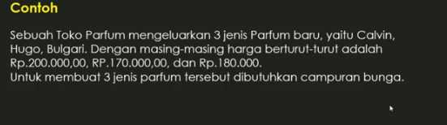

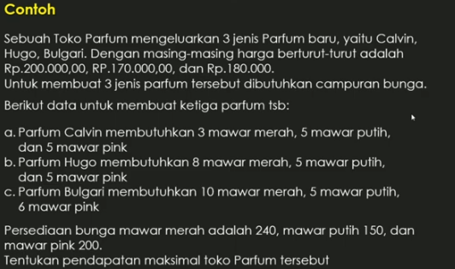

Bentuk ke dalam table agar memudahkan
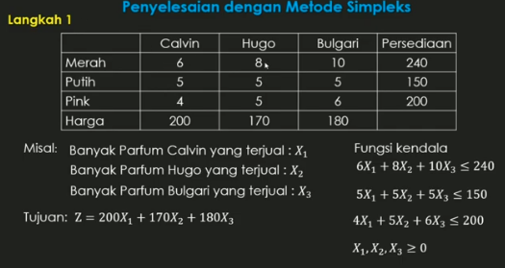
Langkah ke 2
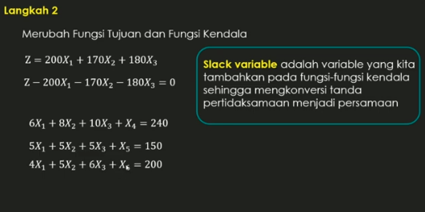
X4,x5,x6 itu slack variable
Langkah ke3

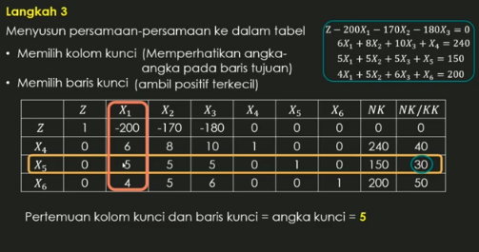
Lnagkah ke 4
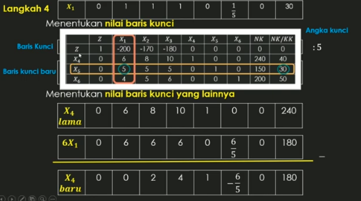

Langkah ke 4
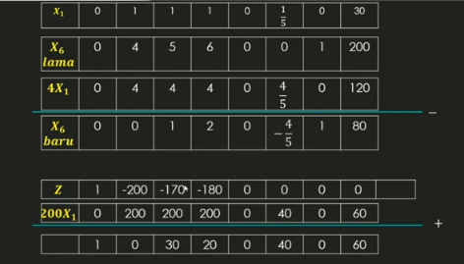
Hasil akhir
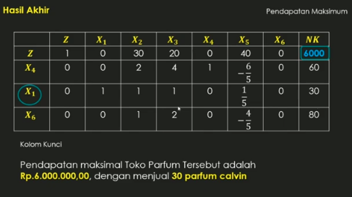
Kalau masih ada nilai negative maka diualang terus

